Università degli studi di Salerno

***Corso di Laurea in Informatica***



***PROGRAMMAZIONE WEB***

***Project Proposal***

***“Nome Progetto”***

*.*

Studenti:

##### Nome Matricola

Matteo Della Rocca 0512105830

Luca Boffa 0512106052

Angelo Zuottolo 0512106136

**Docente:**

Rita Francese

*Anno Accademico: 2019/20*

**Sommario**

*Obiettivo del progetto 3*

*Analisi di siti esistenti 4*

*Funzionalità del sito 5*

Titolo del Progetto

Obiettivo del progetto

Il sito nasce con l’intento di vendere mobili online.

L’obiettivo principale del sito è quello di facilitare l'utente nell'individuazione dei prodotti di suo interesse e, al contempo, renda l'esperienza di acquisto facile ed intuitiva.

Una volta ben chiaro l'obiettivo del nostro sito web il target(etichetta) dei nostri potenziali visitatori è generico, ovvero adatto a tutte le categorie d’età, quindi utilizzeremo uno stile lineare ed elegante adatto a tutti.

# 

Analisi di siti esistenti

Per la creazione del sito abbiamo preso come punto di riferimento altri due siti web:

* Il sito dell’Ikea, da cui abbiamo preso spunto per curare il design semplice ed elegante.
* Il sito di Amazon, per curare la gestione degli ordini compreso il carrello

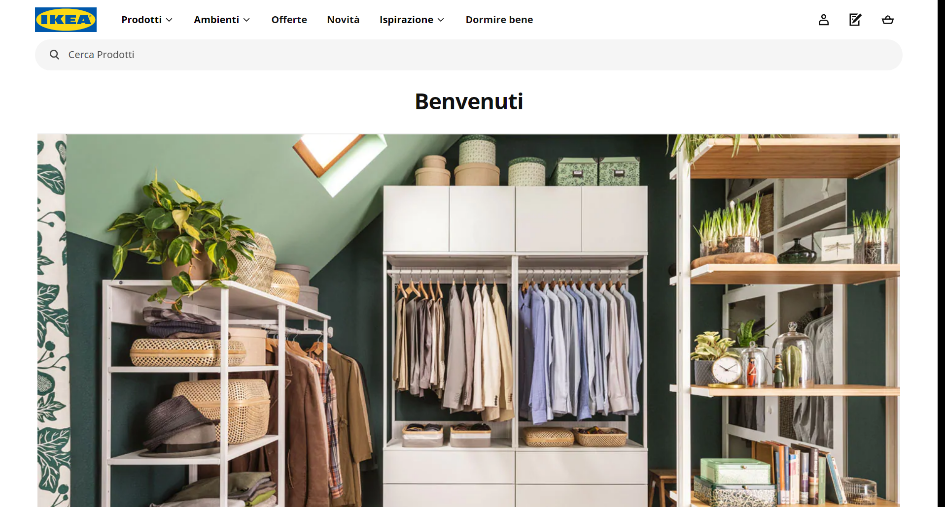

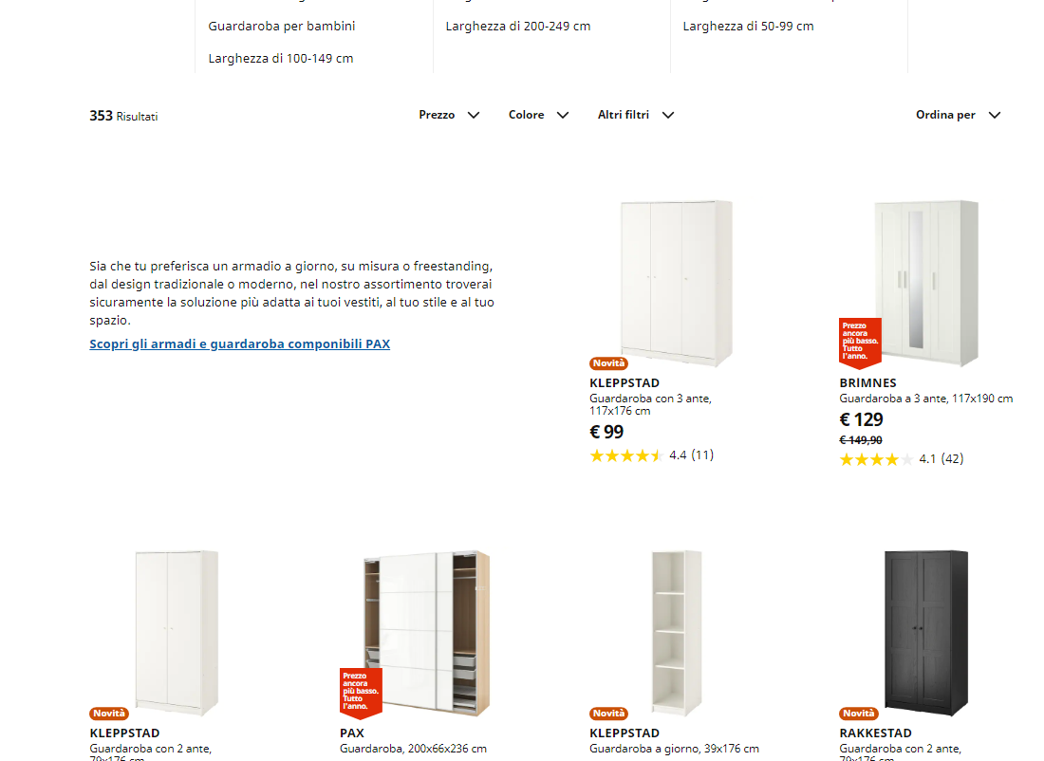

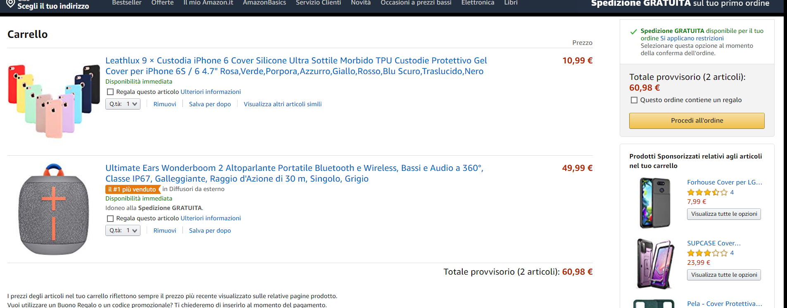

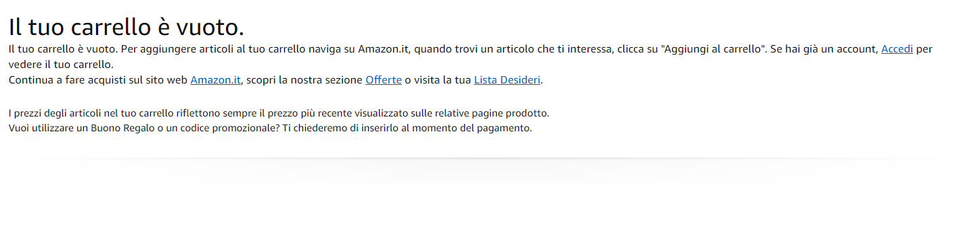

Funzionalità del sito

Il progetto include la gestione del **lato utente** e la gestione del **lato amministrativo**.

Le gestione del lato utente prevede che l’utente può essere **non registrato**, chiamato guest(ospite), e **registrato**.

**L’utente ospite** può:

* Ricercare un articolo nel sito.
* Visualizzare il carrello.
* Modificare il contenuto del carrello.

**L’utente registrato** può:

* Ricercare un articolo nel sito.
* Visualizzare il contenuto del carrello.
* Modificare il contenuto del carrello.
* Effettuare il login nel sito.
* Procedere all’acquisto degli articoli presenti nel carrello.
* Visualizzare lo storico degli ordini.

Le gestione del lato amministrativo prevede che **l’amministratore** può:

* Aggiungere nuovi articoli.
* Modificare le informazioni relative agli articoli.
* Tener traccia degli utenti registrati e dei loro ordini.